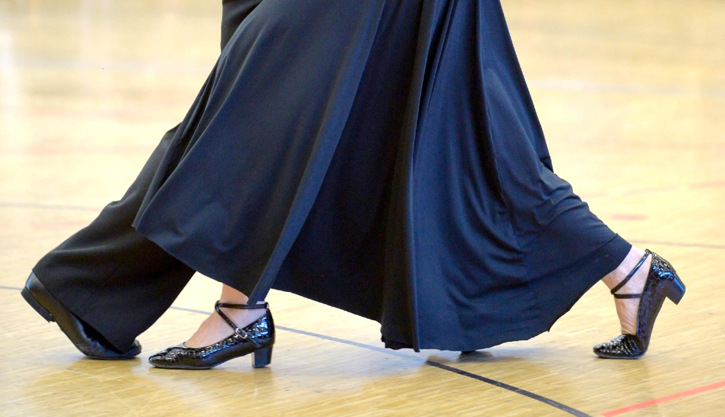
Lust zu tanzen? Lust zu schnuppern ?
seit über 25 Jahren hat der
Tanzsportclub Welfen Weingarten e.V.

sein Clubheim in der Burachstraße 3/1 in Weingarten.
Getanzt wird in Hobby-, Breitensport- oder
Turniergruppen, ganz nach persönlichen Möglichkeiten
und Wünschen. An fünf Freitagabenden im Herbst haben
Sie die Gelegenheit den Tanzsportclub kennenzulernen.
Verschiedene Trainerpaare des Clubs zeigen Ihnen
Sequenzen aus den Tänzen Cha-Cha-Cha, Rumba,
Langsamer und Wiener Walzer und Quickstep.

Wann? 26.10., 09.11., 16.11., 23.11. und 07.12. 2018 jeweils von 19.00 – 21.00 Uhr
Wo? Im Clubheim des TSC, Burachstraße 3/1, 1. OG, Weingarten
Kosten? 40.- € pro Paar
Anmeldung? tsc-welfen@gmx.de oder 0751-59857
www.tsc-welfen-weingarten.de

Lust zu tanzen? Lust zu schnuppern ?
seit über 25 Jahren hat der
Tanzsportclub Welfen Weingarten e.V.

sein Clubheim in der Burachstraße 3/1 in Weingarten.
Getanzt wird in Hobby-, Breitensport- oder
Turniergruppen, ganz nach persönlichen Möglichkeiten
und Wünschen. An fünf Freitagabenden im Herbst haben
Sie die Gelegenheit den Tanzsportclub kennenzulernen.
Verschiedene Trainerpaare des Clubs zeigen Ihnen
Sequenzen aus den Tänzen Cha-Cha-Cha, Rumba,
Langsamer und Wiener Walzer und Quickstep.

Wann? 26.10., 09.11., 16.11., 23.11. und 07.12. 2018 jeweils von 19.00 – 21.00 Uhr
Wo? Im Clubheim des TSC, Burachstraße 3/1, 1. OG, Weingarten
Kosten? 40.- € pro Paar
Anmeldung? tsc-welfen@gmx.de oder 0751-59857
www.tsc-welfen-weingarten.de

